Side 923 Handicap Opret ny kontaktperson Ret/Slet kontaktperson
Naviger frem til side 923 | ALT + Q 923 | 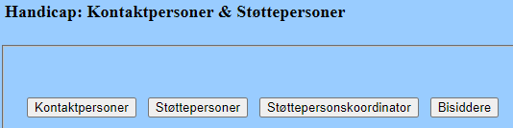
Naviger frem til side 923 | Klik på Knappen Kontaktperson.  Side 923L åbnes.
Ny Kontaktperson | Klik på Knappen Ny på side 923A åbnes.
Kontaktperson

CPR-nummer | Klik på listknappen og en pop-up åbnes til valg af kontaktperson. | 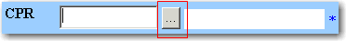
Vælg Type: Kontaktperson | Type kan være:  - Kontaktperson  - Godkender | 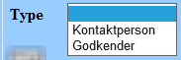
Fornavn og Efternavn | Når typen er valgt som Kontaktperson og dermed oprettet på et CPR-nummer, SKAL Fornavn og Efternavn være blanke
Godkender

Vælg Type: Godkender | Type kan være:  - Kontaktperson  - Godkender
Fornavn og Efternavn | Når typen er valgt som Godkender og dermed IKKE oprettet på et CPR-nummer, SKAL Fornavn og Efternavn udfyldes.
E-mail | Indtast personens E-mail adresse
Telefon | Indtast personens telefonnummer
Bemærkning

Bemærkninger | Indtast en bemærkning som information om personen.  Notatet er til internt brug.
Gem | Klik på Anvend
Vurder resultatet | Tjek om det er korrekt oprettet.  Klik derefter OK
Ret Kontaktperson eller Godkender
Søg personen frem | Søg personen frem | Se Huskeseddel Søg Kontaktperson side923
Naviger frem til side 923 | ALT + Q 923
Søg kontaktperson | Klik på Knappen Kontaktperson.  Side 923L åbnes.  Søg kontaktpersonen frem.
Åben den valgte person | Klik på det understregede navn  Side 923A åbnes. | 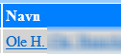
Ret | Ret det der ønskes rettet | Alle hvide felter kan rettes.
Gem | Klik på Anvend
Slet Kontaktperson eller Godkender
Søg personen frem | Åbnes i side 923A | Se evt. fremgamgsmåde ovenfor.
Slet | Klik på knappen Slet.  Hvis personen kan slettes bliver den slettet fra systemet.
Version 6 | Dato: 24.03.2021/MIL

